Bài 1
- Các thực thể (Entities):
- Sinh viên
- Môn học
- Mục tiêu học tập
- Các thuộc tính cơ bản (Attributes):
- Sinh viên
- Môn học
- Mã môn học
- Tên môn
- Số tín chỉ
- Mục tiêu học tập
- Mối quan hệ giữa các thực thể (Relationships):
- Sinh viên – Môn học: Một sinh viên có thể học nhiều môn học → Quan hệ 1-N giữa Sinh viên và Môn học.
- Môn học – Mục tiêu học tập: Mỗi môn học có thể có nhiều mục tiêu học tập → Quan hệ 1-N giữa Môn học và Mục tiêu học tập.
- Mỗi mục tiêu chỉ thuộc về một môn học → Mối quan hệ này là ràng buộc một chiều, không có quan hệ N-N.

Bài 2
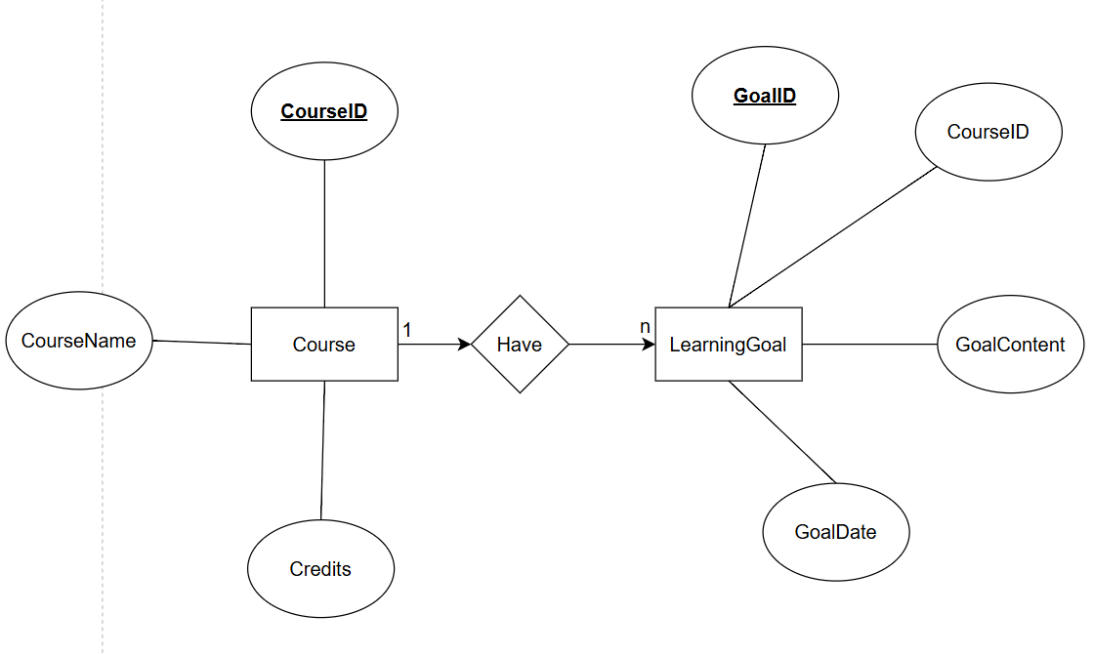

Bài 3
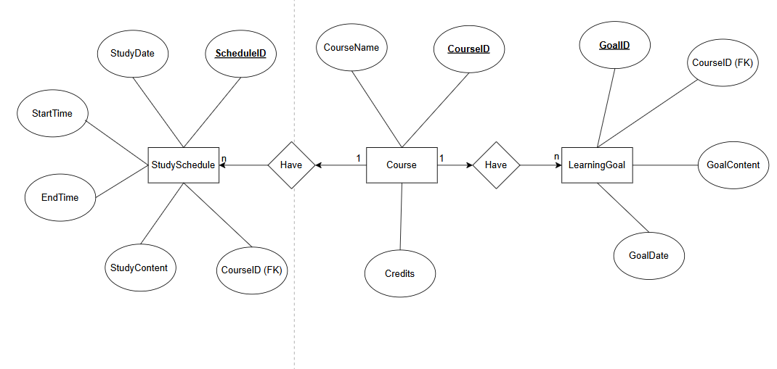

Bài 4
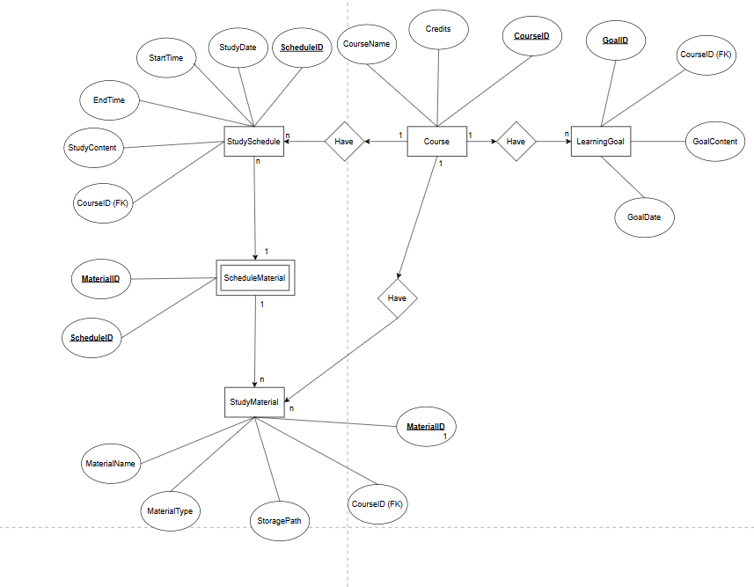

Bài 5
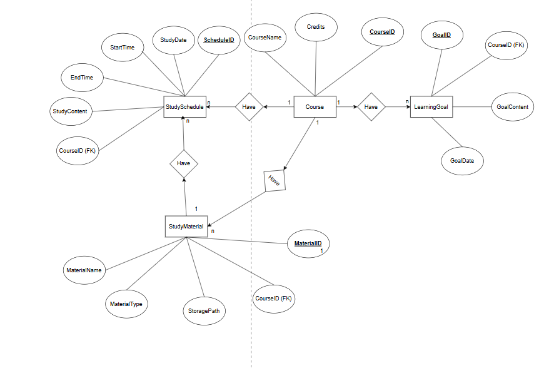

Bài 6
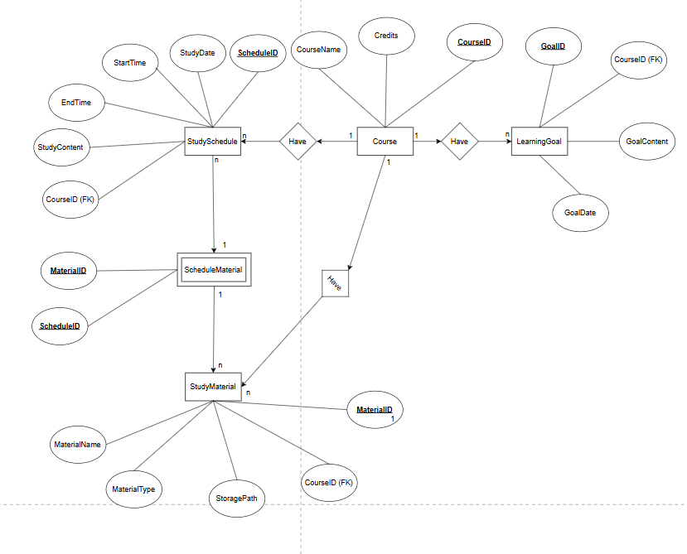

Bài 7

Bài 8

Bài 9

Bài 10

